**COLLECTION DATA TYPES**

1. Cari angka terbesar dan terkecil dari list yang sudah diberikan tanpa menggunakan fungsi max(), min(), maupun sort() yang merupakan fungsi *built-in* python!

Input:

list = [23, 57, 76, 6, 60, 28, 30,

44, 85, 44, 97, 32, 71, 85,

46, 95, 29, 37, 13, 79, 15, 9,

23, 10, 22, 78, 46, 2, 99, 3]

Output:

Max number: 99

Min number: 2

1. Temukan dan hitung ada berapa ID unik dalam suatu list!

Input:

list = [

'K0QY6', 'fJU08', 'K0QY6', 'VeZrS', 'jxjQ6', 'sjqom', 'AefAN', 'jxjQ6',

'S90wn', 'FZw7F', 'IgYbm', 'dD1ZM', 'sjqom', 'dD1ZM', 'fJU08', 'AefAN',

'jxjQ6', 'K0QY6', 'prdDz', 'dD1ZM', 'AefAN', 'WfgpU', 'VeZrS', 'sjqom'

]

Output:

12

1. Temukan dan hitung ada berapa Square Number yang ada dalam list yang diberikan. Tampilkan hasil persis seperti pada contoh.

list = [

344, 838, 502, 262, 590, 959, 151, 491, 71, 980, 156, 13, 280, 615, 278, 185,

851, 599, 947, 598, 961, 534, 633, 751, 836, 446, 7, 956, 335, 765, 600, 428,

595, 478, 667, 628, 375, 402, 663, 728, 704, 182, 377, 380, 49, 253, 566,

662, 492, 930, 285, 5, 467, 496, 421, 317, 774, 86, 942, 149, 270, 765, 357,

373, 336, 63, 976, 509, 863, 139, 504, 321, 635, 96, 977, 538, 552, 683, 83,

752, 576, 350, 538, 79, 164, 414, 579, 948, 971, 121, 354, 562, 562, 63, 385,

185, 731, 872, 342, 898

]

# Output

# Total square number: 4

# [961, 49, 576, 121]

1. Temukan berapa persen kesamaan antara 2 list film. Input film dipisahkan dengan koma. Tampilkan hasil persis seperti pada contoh.

Example 1

Your favorite film (comma separated): 'Witch Of Stone', 'Mice And Soldiers', ' Learning From The Ashes', 'Assassins Of Sorrow', 'Wand Of Next Year', 'Binding To Dreams'

Your friend’s favorite movie (comma separated): 'Soldiers And Visitors', 'Intelligence In Orbit', 'Wand Of Next Year', 'Birth Of The Sands', 'Assassins Of Sorrow'

# Output

Similarity level 22.22%

Example 2

Your favorite film (comma separated): 'Horrors And Figures', 'Foreigner In The Library', ' Learning From The Ashes', 'Assassins Of Sorrow', 'Wand Of Next Year', ' Oblivious To The Country'

Your friend’s favorite movie (comma separated): 'Soldiers And Visitors', 'Intelligence In Orbit', 'wand of next year','horrors and figures', 'assassins of sorrow'

# Output

Similarity level 37.5%

1. Melanjutkan program toko buah pada exercise sebelumnya, pada kali ini teman - teman perlu menambahkan fitur sebagai berikut :

* Yang pertama, sekarang user tidak hanya bisa belanja namun ada 3 pilihan tambahan yaitu (Menampilkan daftar buah, Menambah buah, dan Menghapus buah). Jadi programnya akan memiliki 5 menu utama :

1. Menampilkan daftar buah
2. Menambah buah
3. Menghapus buah
4. Membeli buah
5. Exit Program

* Yang kedua, saat Pertama kali program dimulai, daftar buah sudah berisikan 3 buah beserta stock dan harganya.
* Yang ketiga, Untuk setiap selesai menambah dan menghapus buah, program akan menampilkan daftar buah terbaru.
* Yang keempat, Saat proses membeli, gunakanlah system seperti keranjang belanja atau cart.
* Yang kelima, Seperti program market sebelumnya, kalau duitnya lebih kecil dari total harga belanjanya akan diminta input ulang sampai duitnya cukup.
* Yang keenam, Saat selesai membeli buah jangan lupa untuk mengurangi stok dari buah2 yang dibeli, dan kemudian kosongkan cartnya
* Yang ketujuh, Setiap selesai menggunakan suatu menu, program akan Kembali ke main menu, dan program hanya akan berhenti bila user menjalankan menu Exit Program.

Hint untuk mengerjakan soal ini, gunakanlah Python List untuk menyimpan data dari buah-buah, supaya nanti dapat menambahkan buah baru dan menghapus buah yang ada. Dan otomatis di program ini juga membutuhkan Python Conditional Statement dan Looping Statement. Untuk jelasnya fitur dan tampilan dari program marketnya, bisa dilihat di gambar

Yang ini adalah contoh kalau Menu 1 dan menu 5 dijalankan

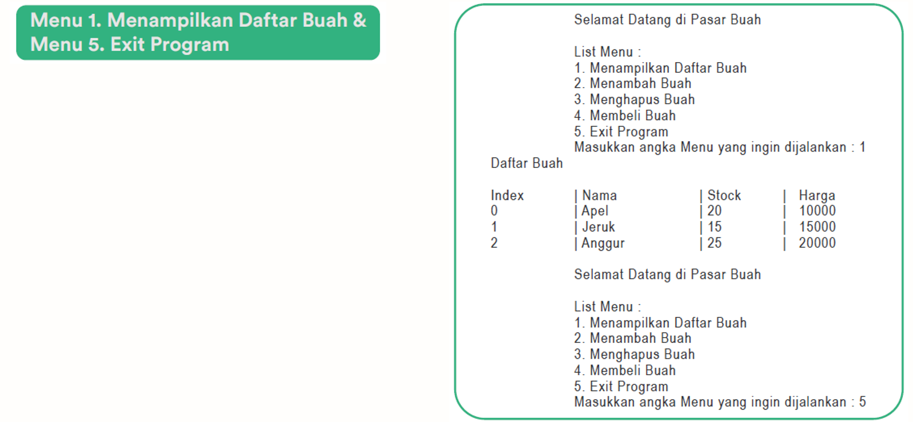

Yang ini adalah contoh kalau menu 2 dijalankan

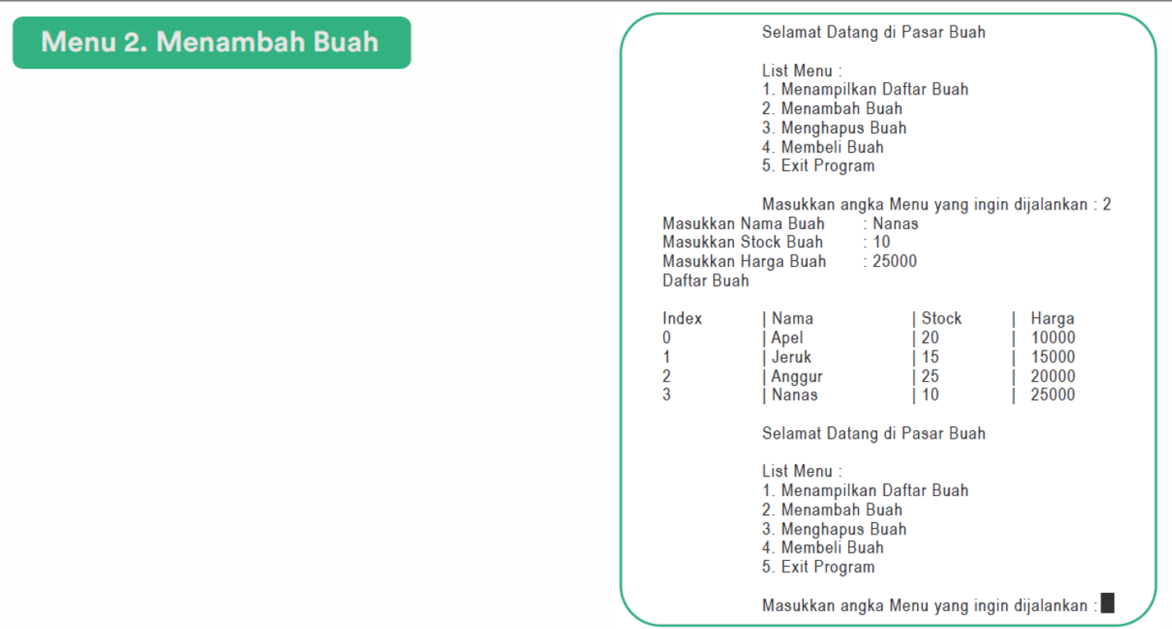

Yang ini adalah contoh kalau menu 3 dijalankan

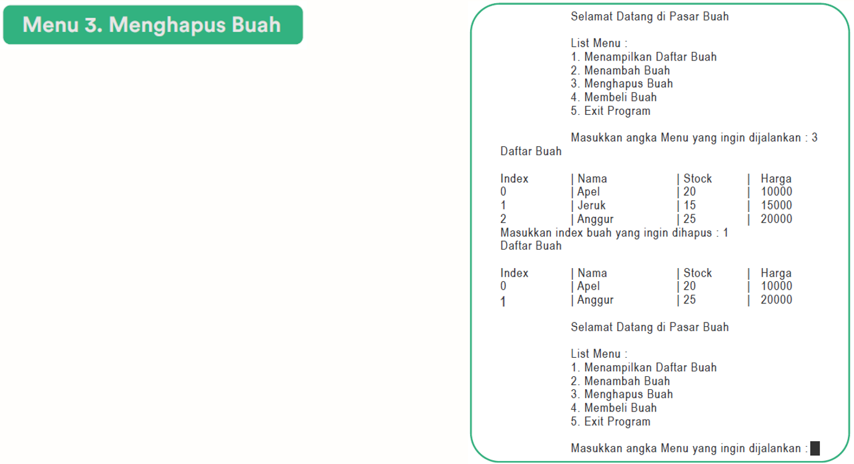

Yang ini adalah contoh kalau menu 4 dijalankan

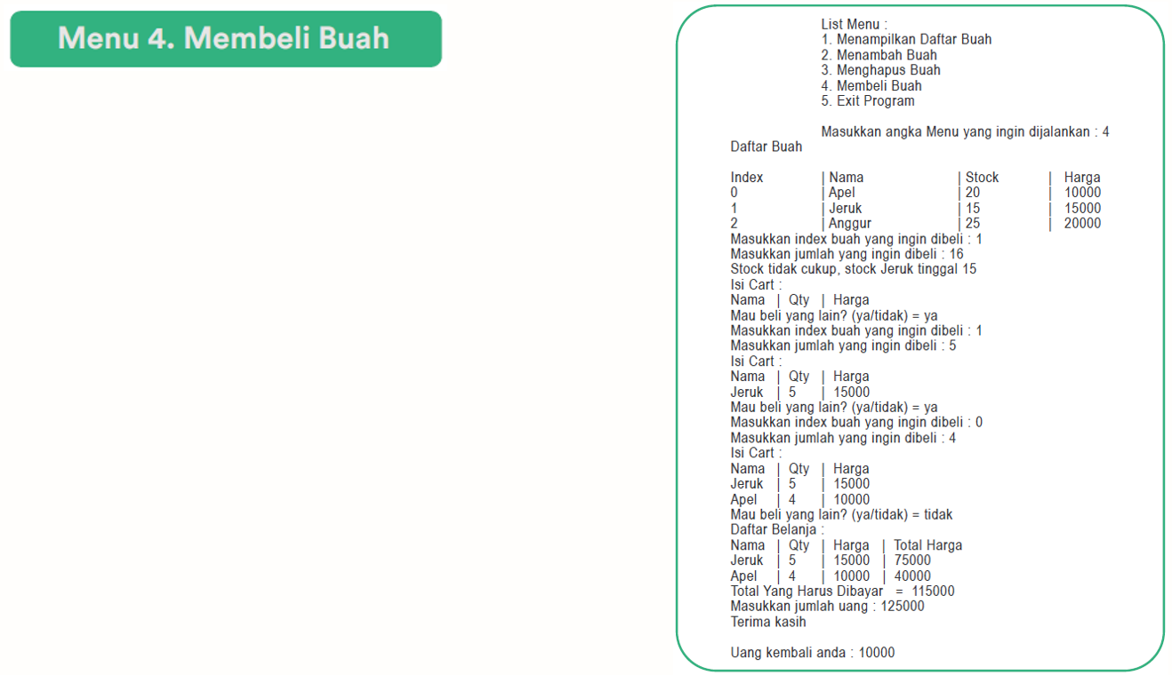

6. Sama seperti pada nomor 5, namun gunakan collection data type berupa dictionary!